MÍSTNÍ AKČNÍ SKUPINA ŠUMPERSKÝ VENKOV SI VÁS DOVOLUJE POZVAT NA JEDNÁNÍ PRACOVNÍ SKUPINY PROJEKTU MÍSTNÍHO PARTNERSTVÍ ZAMĚSTANOSTI

KDY: 10. 4. 2014 od 17:00 hodin
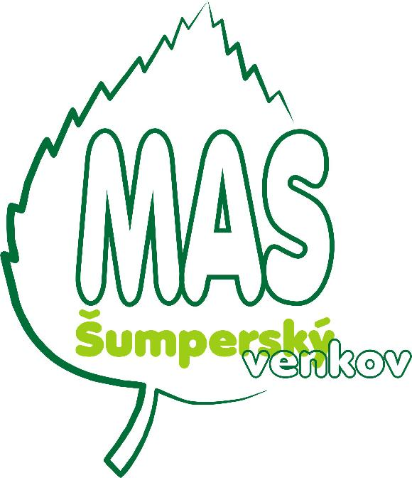
KDE: Zasedací místnost Obecního úřadu ve Vernířovicích

Návratky o Vaší účasti prosím zasílejte na email: podatelna.sumperskyvenkov@seznam.cz nejpozději do pondělí 9. 4. 2014

Přijďte vyjádřit svůj názor a pomoci nám při tvorbě Místní strategie zaměstnanosti.

